Занятие 9

Конструкции и системы формирования плодовых растений

Цель занятия. Ознакомить студентов с основными формами и приемами закладки кроны плодовых растений.

Формирование кроны – один из основных агротехнических приемов жизнеобеспечения плодовых растений. Правильное и своевременное проведение данного мероприятия с учетом биологических особенностей и производственных задач позволяет растениям эффективно использовать природно-климатический потенциал региона, широко внедрять в производство сорта, отвечающие требованиям современных индустриальных технологий, в молодых садах ускорить рост и сроки вступления растений в плодоношение, увеличить период продуктивной эксплуатации пород, создавать растения с оптимальным и прочным скелетом и равномерным распределением в кроне основных, обрастающих ветвей и плодовых образований.
В плодоводстве применяются разнообразные способы формирования растений и одними из основных являются: укорачивание и прореживание побегов, изменение положения угла ветви, переплетение, скручивание и надломы побегов и ветвей и т.д.
В современном плодоводстве по конструктивному решению формы кроны плодовые растения подразделяют на: свободно-растущие и искусственные.
К свободно-растущим конструкциям относятся растения с формой кроны близкой к естественной, при которой существенно не нарушаются основные закономерности роста плодовых растений. К этой группе можно отнести следующие системы формирования растений – мутовчато-ярусная, пирамидальная, измененно-лидерная, комбинированная, разреженно-ярусная, лопастная, вазо-веерная, канально-веерная, чашевидная и вазообразная.
При создании кроны растений с искусственной формой значительные изменения претерпевают естественный характер роста растений (направление роста центрального проводника, скелетных ветвей, характер ветвления и размещение плодовых образований, форма и объем кроны).
Искусственные формы – итальянская косая пальметта, пальметта Буше-Тома, свободнорастущая пальметта, веерообразная, венгерская, грузинская, веретеновидный куст (шпиндельбуш) и т.д.
По высоте штамба семечковые и косточковые породы разделяются на высокоштамбовые – высота штамба свыше 250 см, среднештамбовые 80-120 см, низкоштамбовые 50-70 см и кустовидные – менее 40 см.

Ход выполнения работы.
В целях более полного закрепления учебного материала по теме каждый
студент делает схематические зарисовки отдельных форм кроны плодовых растений и заполняет форму 1.
При заполнении в графах 4,5 6 выделяются особенности роста центрального проводника и наличие побега продолжения.
В 7 и 8 графах описываются особенности кроны – количество и наличие скелетных ветвей. В 9 графе указывают для каких пород плодовых растений рекомендуется данная форма кроны.

Форма 1
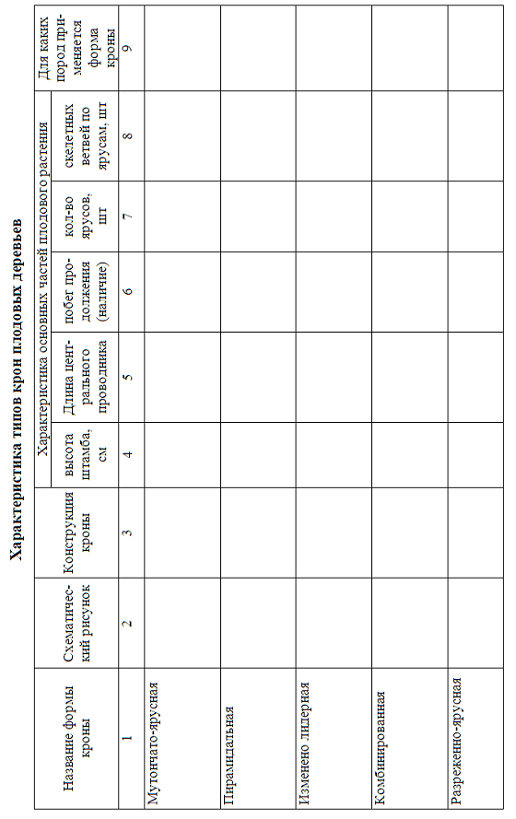


Контрольные вопросы:
1. Основные приемы регулирования роста и плодоношения плодовых растений.
2. Что вы понимаете под термином «угол отхождения» и «угол расхождения» скелетных ветвей.
3. В какие периоды жизни растений применяется омолаживающая обрезка?
4. Какое влияние на растения оказывает сила обрезки побегов (на примере пород)?
5. Предельно допустимые низкие температуры, при которых допускается обрезка растений, а также время года.

